IPFS简介
IPFS又称星际文件系统，是一个P2P的分布式文件系统，类似于Web但是又可以视为一个BitTorrent集群，通过类似于Git的方式交换数据, IPFS通过使用内容寻址的超链接提供了一种高吞吐量的基于内容寻址的块存储模型。它构建了一个通用的Merkle DAG，一种可构建版本化文件系统或者永久Web的数据结构。IPFS具有没有单点故障，节点间无需信任，避免Http常见DDoS攻击的显著特点。
IPFS中节点是对等的，不存在特权节点，IPFS节点在本地存储中存储IPFS对象，节点间彼此传输的也是IPFS对象，这些数据结构可以表示文件或者其他信息。在IPFS这个大协议下分有一组七个小协议:
1． 身份(Identities) ：管理节点身份生成和验证。
2． 网络(Network)：管理与其他对等体的连接，IPFS可以使用任何传输协议并且可以通过uTP和STCP协议提供可靠性，使用ICE NAT穿透技术（libp2p库), 还支持哈希校验和验证完整性，发送者公钥检查消息真实性。
3． 路由(Routing) - 维护信息以定位特定的对等体和对象。 响应本地和远程查询。 通过基于 S/Kademlia 和 Coral 的 DSHT 来寻找匹配的节点和特定节点的地址信息。
4． 交换(Exchange) - 一种控制有效块分布的新型块交换协议（BitSwap）。 模拟市场，弱化数据复制。 通过使用 BitSwap 协议与其他节点进行块(block)交换来实现数据分发。BitSwap 维持着两个列表，想要获得的块和已保存的块。但与 BitTorrent 不同的是，BitSwap 不限于一个torrent中的块。BitSwap 节点可以从整个IPFS网络获取所需的块，而不管这些块属于哪些文件，这大大提高了下载效率，以为每个人电脑中独有而其他人电脑没有的文件其实不足10%，对于网络中符合需求的块直接下载就行而不用受限于其属于那个torrent。而为了保证节点在下载块的同时积极分享自己拥有的块，IPFS引入了一个简单的信任体系:
• 从其他节点获取块会产生“债务”，向其他节点发送块可以偿还“债务”
• 每个节点都记录与相连节点间的“债务”情况
•欠债越多的节点其优先级越低，如果一个节点只获取而从不奉献将会很快被 其他节点进行忽略超时操作。
其中用到了与债务率挂钩的算法:
节点的负债率 r = bytes_sent / (bytes_recv + 1)
在r条件下发送块的概率 P (send|r) = 1− 1/(1+exp(6−3r))
假设节点A , bytes_sent代表其他发送给A的字节数,bytes_recv代表其他节点从A接收的字节数,那么如果A只接收不发送的话发送给A的概率在r=2急剧下降:

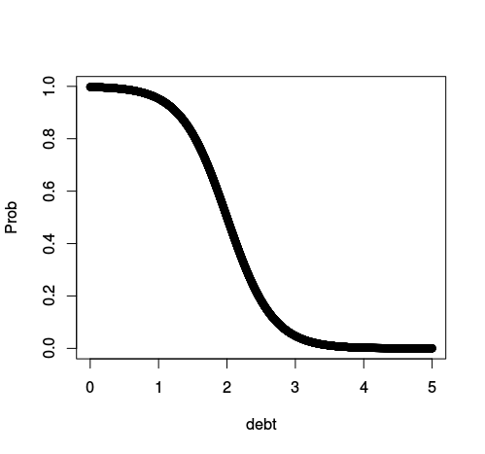
债务率是衡量信任的因素：对以前已经成功交换了大量数据的节点之间的债务相对宽容，但是对未知的不可信节点则不然。 这（a）提供了抵抗将创建大量新节点（sybill攻击）的攻击者的攻击，（b）保护以前成功的贸易关系，即使其中一个节点暂时无法提供价值，（c）最终扼杀已经恶化的关系，直到他们改善。

5. 对象(Object) - 具有链接的内容寻址不可变对象的Merkle DAG。 用于表示任意数据结构，例如 文件层次和通信系统。Merkle DAG提供了以下特性:
a.内容寻址：所有内容（包括链接）都由其多哈希校验和进行唯一标识
b. 防篡改：所有内容都使用其校验和进行验证。如果数据被篡改或损坏， 则IPFS会检测到该数据。
c. 去冗余：所有内容完全相同的对象，只存储一次。这对索引对象特别有用， 比如git tree和commits，或者是公共部分的数据。

6． 文件(Files) - 由Git启发的版本化文件系统层次结构。
7． 命名(Naming) - 自我验证的可变名称系统。
自验证命名
a. 定义节点的NodeId为该节点公钥的哈希
b. 通过 /ipns/的方式可以访问该节点下的内容
c. 当其他节点从该节点获取文件时，可以验证其公钥和NodeId是否匹配
通过自验证命名，我们可以实现这样的访问效果
/ipns/<NodeId>/docs/test.md而不必用/ipns/<test.md’s Hash>这样的方式。

自验证命名虽然解决了一些问题，但对用户来说还不够友好， IPFS提供了如下解决方案：
A. 节点链接
通过执行 ipfs link //friends/bob /
便可将 bob 节点链接到 alice 节点的 friends/bob 路径下，这样只需要知 道alice的地址就可以访问bob了
B. 域名访问
IPNS可以从域名的TXT记录里获取IPFS哈希地址，然后根据这个哈希地址从IPFS网络中获取数据
例如我们设置 ipfs.benet.ai 的TXT记录为”ipfs=XLF2ipQ4jD3U …”，
访问 /ipns/ipfs.benet.ai 便相当于 ipns/XLF2ipQ4jD3U …
C. Proquint可发音方案
IPNS支持将哈希地址译成可发音的单词
例如 /ipns/dahih-dolij-sozuk-vosah-luvar-fuluh
将解析为 /ipns/KhAwNprxYVxKqpDZ

D. 短地址服务
以shorten.er为例，用户可以获得一个指向特定地址的链接
例如 /ipns/shorten.er/foobar
将解析为 /ipns/XLF2ipQ4jD3UdeX5xp1KBgeHRhemUtaA8Vm
这时shorten.er就类似于我们今天使用的DNS服务器了。

资源链接:
IPFS白皮书: https://ipfs.io/ipfs/QmR7GSQM93Cx5eAg6a6yRzNde1FQv7uL6X1o4k7zrJa3LX/ipfs.draft3.pdf
官网: https://ipfs.io/
Github: https://github.com/ipfs/go-ipfs
二进制包下载: https://dist.ipfs.io/#go-ipfs
教程: https://ipfs.io/docs/getting-started/
GO-IPFS-API: https://github.com/ipfs/go-ipfs-api
官方API: https://ipfs.io/docs/api/

